VÄLKOMMEN TILL KORTHÅLLSFÄLTSKJUTNING

HOGDALSKNALLEN KORTHÅLL
(Med DM)
För Jämtland Härjedalen

Hogdals skytteförening önskar alla skyttar välkomna till Korthållsfältskjutning i Ytterhogdal den 2 Augusti 2015.

Startavg. 100/50 kr

Klasser

Ungdom = liggskyttar tom. kl 17
Senior, Veteran och Veteran ligg.

Hederspriser utdelas klassvis.

Anmälan på skjutbanan i Ytterhogdal 2/8 kl.10:30 till 11:00.

Vägvisning från riksväg 45
mitt i byn.

Enklare servering finns i paviljongen.
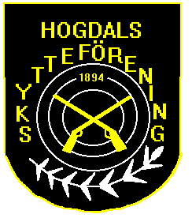
HÄLSAR ALLA VÄLKOMNA!
ALENDER

